安捷利AGV操作指导书

1 AGV概述
双层滚筒AGV，采用激光导航方式，主要实现功能自动PCB上下料箱、下板机料箱下线、上板机料箱上线，1台AGV满足2条SMT产线料箱独立运输，实现SMT料箱自动上下线物料搬运。。

1.1 AGV组成
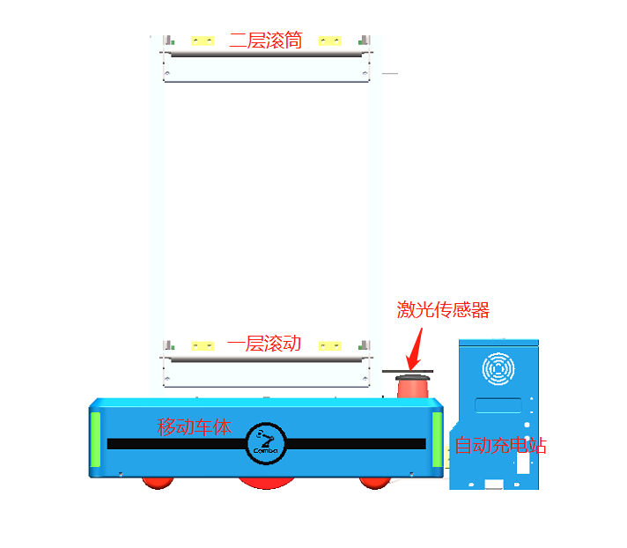
图1 小车外观图
充电站：每台车布置一台充电站，小车电量低会自动前往充电站充电，充电站输入220AC/4A，输出48VDC/15A。
激光传感器：激光传感器相当于小车的“眼睛”，周边的墙，设备轮廓保存在地图上，小车通过眼睛实时查看环境与地图做匹配，才能走的准，行的稳。如果激光传感器被阻挡，或者周边的墙和设备轮廓都改变了，就是看环境与地图做匹配不上，小车就会跑的不准，严重的话就会丢定位。
注意：①严禁在小车上下料工位点，小车激光正前方放置杂物挡住周边轮廓；
②如果周边的墙和设备搬动，则需要重新扫图；
氛围灯：正常待命状态显示蓝色，小车移动是白色，充电状态是紫色，急停闪红色，有异常闪红色同时伴蜂鸣器。
音频：行走阻挡会报“请注意避让小车”，电量低25%会报“电量低，请充电”。

1.2 基本性能

参数 | 技术指标
生产厂商 | 京信智能
型号规格 | QC-300-G-A
车型结构 | 背负式
AGV外形（L×W×H）(mm） | 750(长)* 600（宽）*1010（高）mm
转弯半径（mm） | 可原地旋转（≥480mm）
搬运货物质量（Kg） | ≤150Kg
驱动方式及转向方式 | 双轮差速
爬坡能力 | ≤3°
刹车距离 | ≤500mm
工作方式 | 连续工作+自动充电
通讯方式 | 无线通讯
最大行驶速度 | 1m/s
工作温度 | 0°C~40°C
行走功能 | 前进 | 有
行走功能 | 后退 | 有
行走功能 | 转弯 | 有
行走电机 | 电机型式 | 伺服
行走电机 | 电磁制动 | 有
AGV精度 | 行走精度（mm） | ±10mm
重复到位精度 |  | ±10mm，±1°（沿固定路径从同一方向到同一点）
导引方式 | 激光导航
通信方式 | 通讯频率 | Wifi 802.11 5.8 GHZ
通信方式 | 传输速度 | 300M
通信方式 | 发射功率 | <=100mw(按实际需求)
通信方式 | 有效区域半径 | 20～50m
激光器参数 | 激光器型号 | 倍加福
安全装置 | 障碍物探测 | 激光非接触障碍探测
安全装置 | 防撞 | 碰撞传感器
安全装置 | 急停（危急）开关 | 急停按钮
安全装置 | 声音提示 | 支持
电池参数 | 电池类型 | 锂电池
电池参数 | 电池容量 | 48V/35Ah（根据实际情况确定）
电池参数 | 充电方式 | 支持手动充电及自动充电
电池参数 | 充电时间 | 3H
电池参数 | 充放电次数 | ≥1500次

2 系统原理介绍
2.1 采集原理
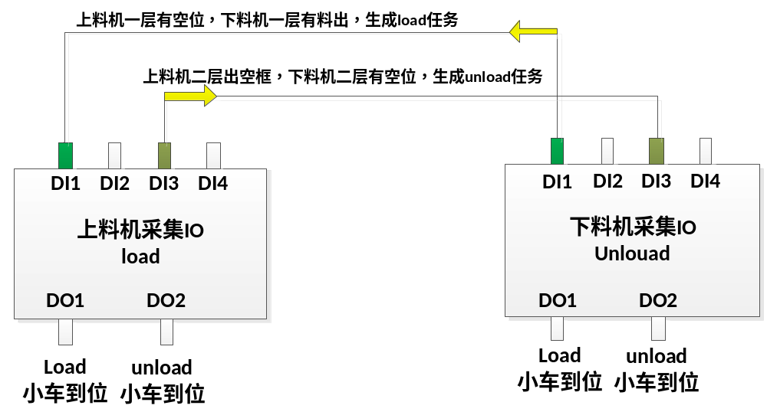
采集原理图
采集IO控制器实时采集上料机和下料机的状态信息，查找有没有任务可生成。
2.2 任务生成
上料机和下料机都在自动模式下，说明设备在自动正常状态。例如：实时采集上料机load[1,0,1,0]，下料机unload[1,0,1,0]，表示同时满足有上满框任务，和下空框任务，立即生成生产线xxx执行任务load和生产线xxx执行任务unload两条任务。
2.3 任务执行

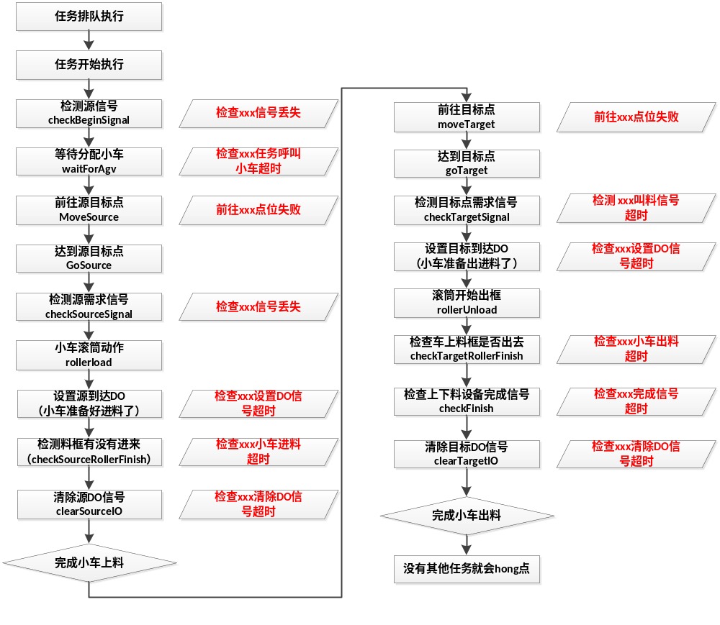
任务执行原理图

3 使用方法

3.1 准备工具
① 电脑或者服务器一台
② 检测网络是通畅的（服务器、AGV小车、采集IO三者是互通的），采用ping包的形式检验。
③ 控制系统的安装调试需由京信提供

3.2 启动调度
按照①②③顺序启动
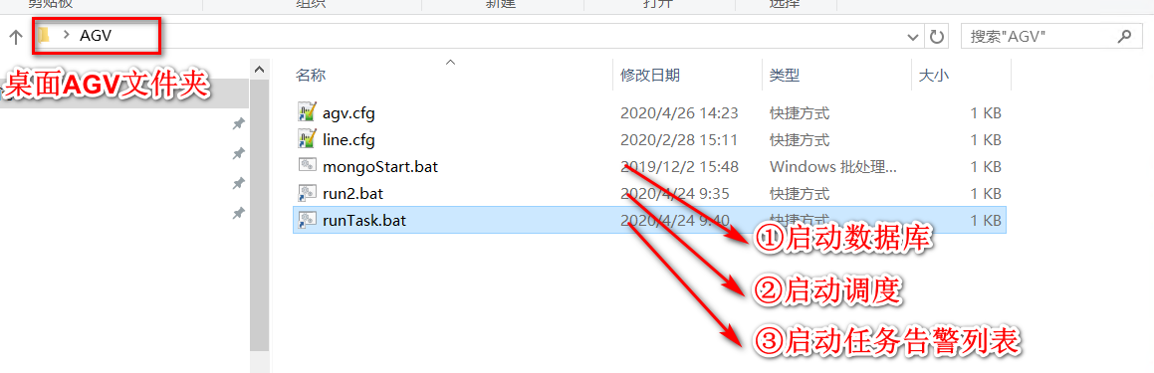
图4 启动调度软件
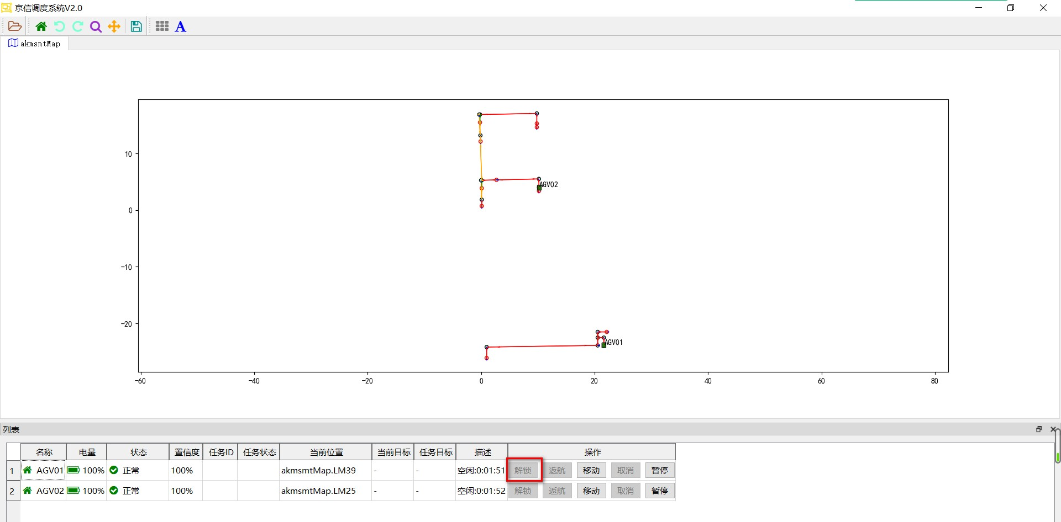
调度界面

4 异常问题
4.1 查看异常及异常种类
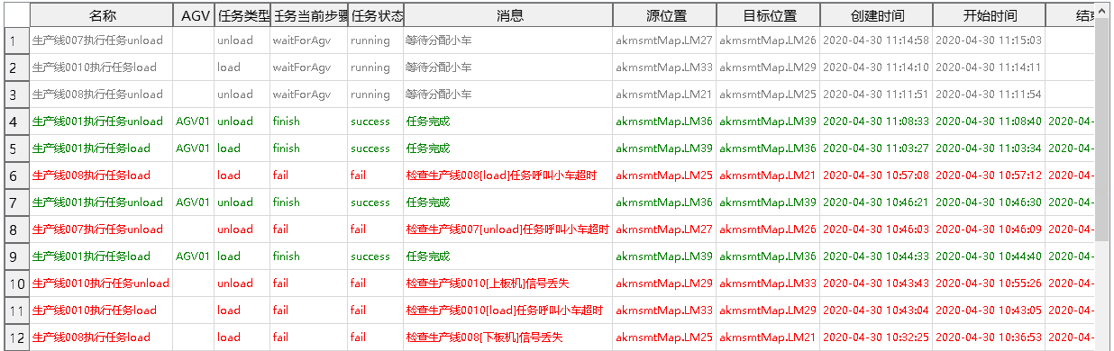
图4 任务列表
任务列表实时显示调度当前产生的任务，并且可以直观的看到正在执行或等待执行的颜色是灰色、失败的任务是红色、执行成功的是绿色。

4.2 失败的任务异常种类
异常消息 | 加锁 | 解析
检测生产线xxx[xxx]任务呼叫小车超时 | 不锁车 | 表示该条线体小车异常或被锁住或拍急停，无法接受任务，新任务呼叫超过12分钟，没有小车接收任务就失败超时。
检查生产线xxx[xxx]信号丢失 | 不锁车 | 任务配到小车，前往源点，检查需求丢失，比如：生产线1上板机有框出来任务，小车到达上板机后，查询load01，IN3为0,就会信号丢失。原因可能上料机报警无法发出需求或人工搬走料框或传感器料框检查不到料框。
检查生产线xxx[xxx]叫料信号超时 | 锁车 | 小车拉框到达目标后，再次校验有没有叫料（下板机即叫空框），可能上板机或下板机刚好告警无法发出需求，或刚好人工干预提前拿了一个框过去目标点了。没有就继续等待，超过30秒还没有还没有叫料。叫料信号超时。
检查生产线xxx[xxx]设置DO信号超时 | 锁车 | 因为采集IO掉线，造成无法设置成功。
检查生产线xxx[xxx]出料超时 | 锁车 | 小车到达目标点后，使能出料，皮带开始滚动，该层传感器一直感应到有料框在，很可能卡料出不去，超过30秒还有料在，就会出料超时失败。
检查生产线xxx[xxx]完成信号超时 | 锁车 | 小车送框到达目标点后，完成出料，上板机或下板机完成进框后，但是没有收到上板机或下板机的完成信号（上板机一层DI2或下板机二层DI4），可能上板机或下板机刚好告警无法发出信号。
执行任务过程中拍急停 | 锁车 | 执行任务过程中因为发生特殊情况需要拍急停，任务会失败，原因可能是以上异常，或前往目标点失败。
措施：小车出现锁车异常，需要人工确认情况后在调度系统一键解锁，小车恢复等待任务状态。
出现锁车的异常就要人工确认问题，车上有框的就要人工把框搬走，确定没问题了就解锁小车，小车恢复正常继续工作。
如果多次发生相同失败的任务，需叫技术员进一步排查原因，比如多次连续卡料，可能是上板机或下板机位置因为碰撞发生偏移；或该位置点周边地图发生较大改变，与地图不匹配，小车就会走不准位置；或小车达到该点后，小车激光被阻挡。

4.3 查看告警
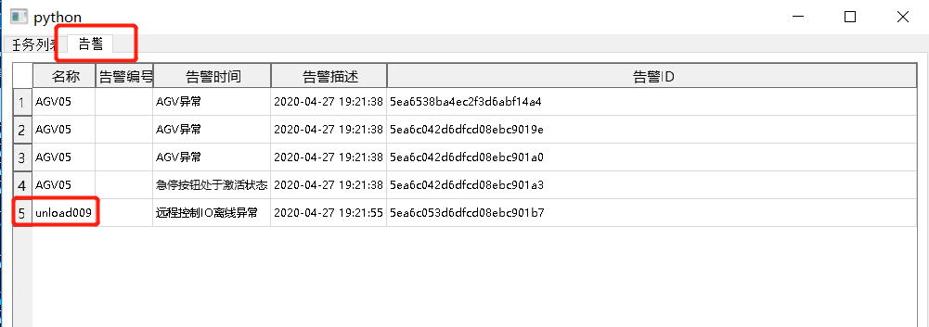
可以在告警列表中查看小车和采集IO的告警，如果有采集IO告警的话就屏蔽掉该线体，该线体就不能够继续生成任务。

5 注意事项
①使用

附录：
小车IP对照表：
线体 | 小车 | IP
线体1 | AGV01 | 192.168.20.184
线体7 | AGV04 | 192.168.20.185
线体8 | AGV04 | 192.168.20.185
线体9 | AGV05 | 192.168.20.186
线体10 | AGV05 | 192.168.20.186

采集IO控制器IP对照表：
线体 | 采集IO控制器 | IP
线体1 | 上料机1 | 192.168.9.221
线体1 | 下料机1 | 192.168.9.223
线体7 | 上料机7 | 192.168.5.238
线体7 | 下料机7 | 192.168.20.203
线体8 | 上料机8 | 192.168.5.240
线体8 | 下料机8 | 192.168.20.202
线体9 | 上料机9 | 192.168.20.204
线体9 | 下料机9 | 192.168.20.207
线体10 | 上料机10 | 192.168.20.205
线体10 | 下料机10 | 192.168.20.206

